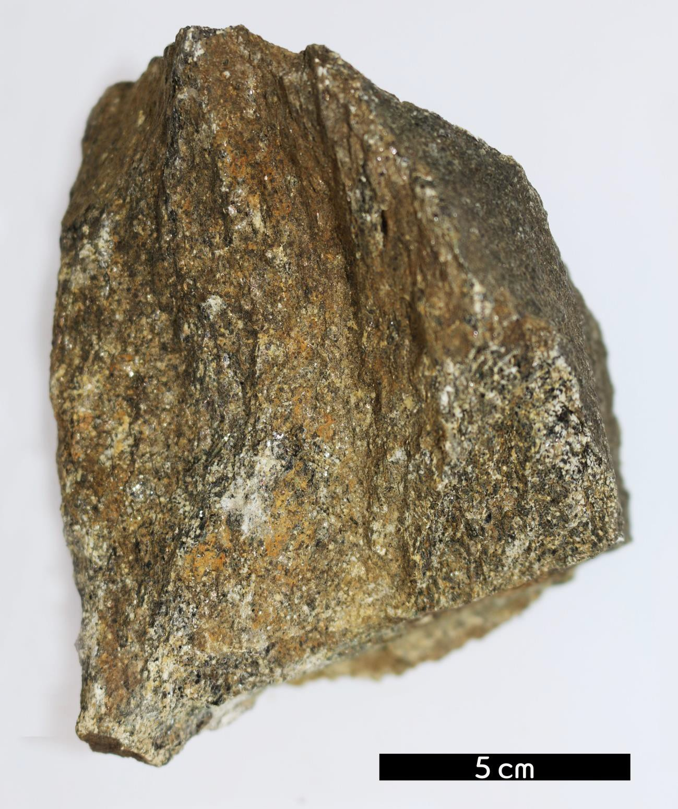
분류 : 변성암
- 암석이름 : 미그마타이트질 편마암(Migmatitic gneiss)
- 주요광물 : 석영, 사장석, 흑운모
- 보유기관 : 강원대학교 지질학과
- 산지 : 경기도 가평군 북면
- 특징
  - 중-고온에서 변성받았으며 편암보다 높은 변성정도가 높다.
  - 미그마타이트 조직이 발달해있다.
  - 화강암과 유사한 광물 조성으로 구성되어 있다.
  - 변형작용으로 인해 엽리의 형태가 곡선형을 보인다.

